郵寄地點及電話：  高雄市觀光局維護管理科 | 地址：83001高雄市鳳山區光復路二段132號1樓  電話：(07)7995678(分機)1552
填表時請注意：一、本意見不必另備文。
二、建議理由及辦法請針對公告圖說範圍內盡量以簡要文字條列。
三、「編號」欄請免填。
四、請檢附建議修正意見圖及有關資料。
五、請到公開展覽處參閱圖說(草案)或描繪所需位置，必要時得要求部分影印(成本費自理)供用。
建議位置及修正意見圖

「鳥松重要濕地（地方級）保育利用計畫」公開展覽案公民或團體意見表
編號 | 陳情位置 | 陳情理由 | 建議事項 | 備註
 | 一、土地標示：  區  段  小段  地號  二、門牌號：  區  路 段  街 弄  巷 號  三、陳情人電話： |  |  | 是否列席內政部重要濕地審議小組會議。  □ 是  □ 否
申請人或其代表： 蓋章 地址：

中 華 民 國 108 年 月 日
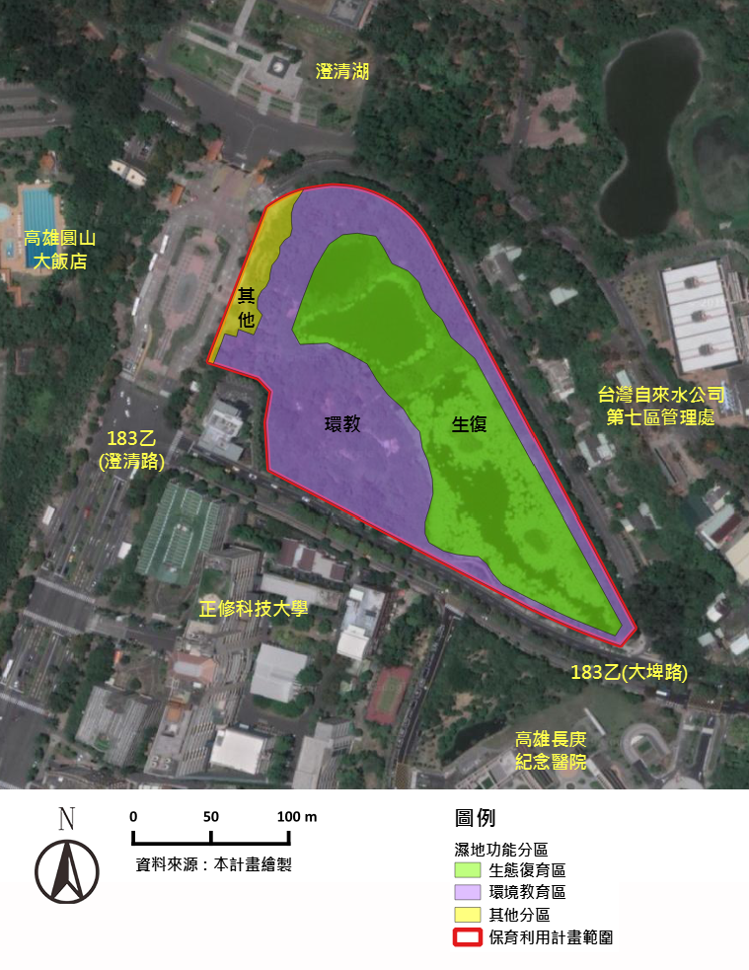
「鳥松重要濕地（地方級）保育利用計畫」功能分區(草案)示意圖

允許明智利用項目
鳥松重要濕地共分為生態復育區、環境教育區及其他分區三種分區。
功能分區 | 編號 | 允許明智利用項目 | 說明
生態復育區 | 生復 | - 生態保護、環境監測及科學研究。  - 濕地復育，營造及維護生物棲息環境所需措施及工作。  - 外來種移除。 | 主要水域
環境教育區 | 環教 | - 環境監測及科學研究。  - 環境教育、環境展示解說使用，並得設置相關必要服務設施。  - 環境維護及棲地營造所需措施及工作。  - 外來種移除。  - 經主管機關同意，為籌措維護經費、增加財源收入之相關營業活動。 | 既有植栽、步道等區域
其他分區 | 其他 | - 都市計畫法、都市計畫法高雄市施行細則相關規定。  - 從原來之使用。  - 環境教育、環境展示解說使用，並得設置相關必要服務設施。  - 經主管機關同意，為籌措維護經費、增加財源收入之相關營業活動。 | 西側大門及綠籬以外之路側廣場

保育、復育、限制或禁止行為、維護管理之規定或措施
鳥松重要濕地保育利用計畫範圍內之保育、復育、限制或禁止行為、維護管理之規定或措施，除依濕地保育法及其他相關法令規定外，應依本保育利用計畫之允許明智利用項目及管理規定辦理。
一、濕地保育法第25條規定
非經主管機關許可，重要濕地範圍內禁止從事下列行為。但其他法律另有規定者，從其規定：
(一)擅自抽取、引取、截斷或排放濕地水資源及改變原有水資源系統。
(二)挖掘、取土、埋填、堆置或變更濕地地形地貌。
(三)破壞生物洄游通道及野生動植物繁殖區或棲息環境。
(四)於重要濕地或其上游、周邊水域投放化學物品，排放或傾倒污(廢)水、廢棄物或其他足以降低濕地生態功能之污染物。
(五)騷擾、毒害、獵捕、虐待、宰殺野生動物。
(六)未經目的事業主管機關許可之砍伐、採集、放生、引入、捕撈、獵捕、撿拾生物資源。
二、管理規定
保育利用計畫範圍內管理規定，分為共同管理規定及各功能分區管理規定，分述如下：
(一)共同管理規定
- 經管理機關同意得優先於環境教育區內，選擇自然、人文優美景觀或生態豐富地區設置觀景、眺望及觀察生態設施或解說教育設施。
- 重要動植物資源保護，經管理機關同意得優先於環境教育區內設置宣導、警告及防護隔離設施，另為因應緊急事件，得設置動物緊急搶救醫療設施。
- 濕地範圍內之涵管及自來水管線等用水設施，經目的事業主管機關核准後得以進行，同時副知管理機關。
- 禁止任何污染水質之行為。未來新增計畫排放之污水，應符合「重要濕地內灌溉排水蓄水放淤給水投入標準」規定。
- 保育利用計畫範圍內必要之公共服務設施、公用設備及為保護環境必要之相關設施，皆依各目的事業主管機關相關法規辦理，同時副知管理機關。
- 管理機關或受管理機關委託得以空拍機執行研究、監測或巡視等工作，其他單位或個人使用空拍機應向管理機關申請，並應避免對野生動物造成干擾。
- 保育利用計畫範圍內禁止從事下列行為。但其他法律另有規定者，從其規定：
(1)任意丟擲垃圾、傾倒垃圾、任何事業廢棄物，包括農漁業事業廢棄物、營建廢棄物廢土及放置違章構造物及其他破壞自然環境行為。
(2)於濕地上空進行干擾野生動物之行為，如放風箏、天燈、拖曳傘、廣告氣球、熱氣球、遙控飛機或輕航機等。
(3)其他經主管機關公告禁止事項。
(二)各功能分區管理規定
本濕地視生態環境共劃設3種功能分區，包括生態復育區、環境教育區及其他分區，各功能分區管理規定如下：
功能分區 | 編號 | 管理規定 | 備註
生態復育區 | 生復 | - 為保護濕地重要生態，以容許生態保育、復育及研究使用為限。  - 區內為營造或復育生態環境所需措施，若需使用大型機具，得經管理機關同意後執行。 | 主要水域
環境教育區 | 環教 | - 為推動濕地環境教育，供環境展示、解說使用及設置必要設施。  - 環境教育、展示及解說等相關設施應與自然環境調和。 | 既有植栽、步道等區域
其他分區 | 其他 | - 區內合法建築物或工程設施之新建、增建、改建或修建，得報經目的事業主管機關許可後辦理，同時副知管理機關。  - 公共設施之外型設計、建材與色彩應與自然環境調和且應避免過多人工設施。 | 西側大門及綠籬以外之路側廣場

